**МИНОБРНАУКИ РОССИИ**

**Санкт-Петербургский государственный**

**электротехнический университет**

**«ЛЭТИ» им. В. И. Ульянова (Ленина)**

**Кафедра АПУ**

отчет

**по лабораторной работе №3**

**по дисциплине «Математические основы теории систем»**

Тема: **Спектр. Ряд Фурье**

|  |  |  |
| --- | --- | --- |
| Студент гр. 2392 |  | Жук Ф.П. |
| Преподаватель |  | Каплун Д.И. |

Санкт-Петербург

2024

**Цель работы:**

* Знакомство со спектральным представлением периодических и случайных процессов;
* Изучение взаимосвязи преобразований сигналов во временной и частотной областях;
* Оценка дефектов дискретного преобразования Фурье и методы их подавления.

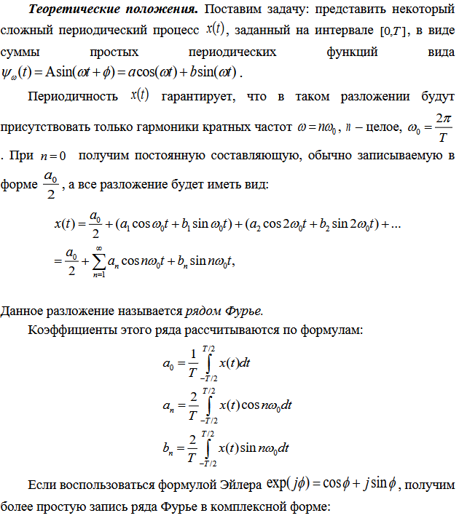

* Гармонические функции – единственные, не меняющие своей формы при прохождении через линейную систему: может измениться только их амплитуда и фаза, но не форма, а, значит, не частота;
* Простота синтеза гармонического колебания – для этого достаточно иметь колебательный контур или любую другую резонансную систему. Разложить в спектр Фурье оптический сигнал может любая двояковыпуклая линза, радиосигналы в эфире тоже представлены электромагнитными волнами – гармониками ряда Фурье;
* Графическое представление спектральных коэффициентов на частотной оси – спектра сигнала – позволяет получить наглядную картину распределения в сигнале низких и высоких частот;
* Частотные характеристики используются не только для анализа сигналов, но и для анализа свойств динамических систем.

Чтобы построить спектр с помощью ДПФ (БПФ), надо определить следующие параметры:

* количество спектральных составляющих N ;
* шаг между соседними частотами – разрешение по частоте $Δ$ ƒ;
* частоту дискретизации fs ;
* минимальную (нижнюю) частоту спектра fнижн ;
* верхнюю частоту f верх;
* временной интервал анализа T .

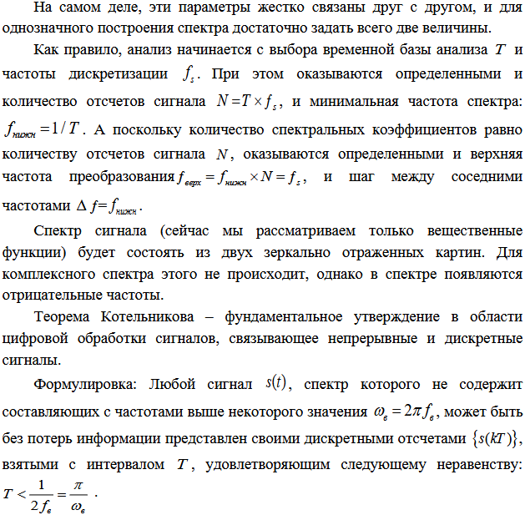

Преобразование Фурье в дискретной форме (ДПФ) имеет и другие недостатки. Главный из них – растекание спектра. Растекание спектра (англ. spectrum leakage) – эффект, возникающий вследствие финитности анализируемого сигнала (фактически бесконечный сигнал взвешивается финитным прямоугольным окном). Для подавления этого эффекта используют взвешивание сигнала специальными оконными функциями (окна Чебышева, Ханна, Парзена и т.д.).

Рис. 1 - Растекание спектра

Рассмотрим для примера два базиса в пространстве N = 23

Первый базис задается матрицей (Рис. 2):

Рис. 2 – Первый базис

Второй базис зададим матрицей (рис. 3)

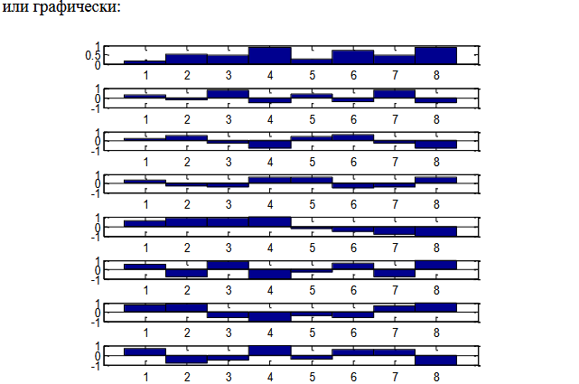

Рис. 3 – Второй базис



Приведем еще один весьма широко используемый базис – базис Хаара (рис. 4)

Рис. 4 – базис Хаара

**Ход работы.**

1. Создадим 2 сигнала:

$$f_{1}=cos⁡(2*pi*100*x)$$

$$f_{2}=4*cos⁡(2*pi*350*x)$$

Частота дискретизации 4096, время анализа 1 секунда.

Графики сингалов (рис. 1.1):

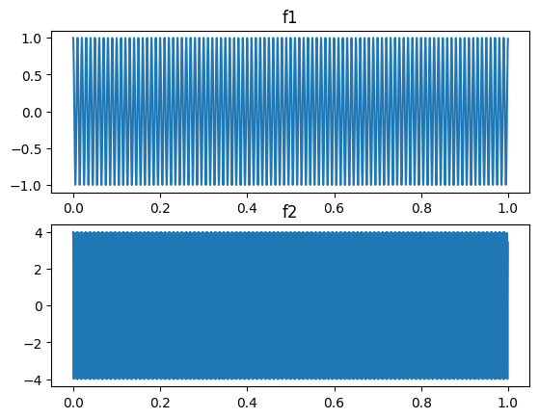

Рис. 1.1 – Сигналы

Получим модуль спектра двух сигналов, график модуля спектров (рис. 1.2).

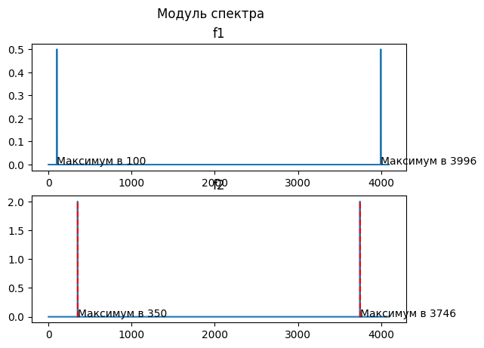

Рис. 1.2 - Модуля спектров

Номер гармоники определяется по индексу, а значение является амплитудой данной гармоники.

Пример для f1:

У нас имеются два пика это в значения 100 и 3996, следует сигнал состоит из 2 част 100 и 3996 Дб. Данные частоты имеют амплитуду 0.5 из чего можем представить сигнал как сумму двух косинусоид с данными характеристиками. График разности исходного сигнала и полученного за счет Фурье (рис. 1.3).

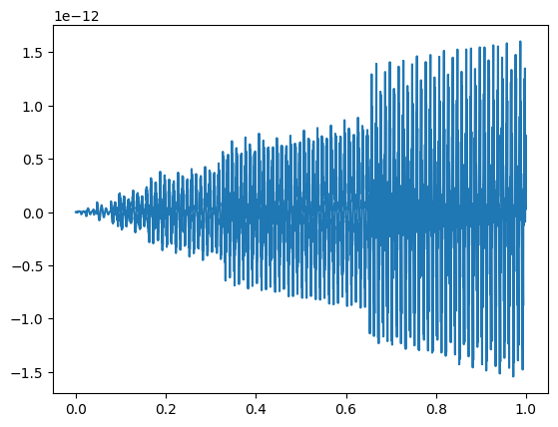

Рис. 1.3 - Разность исходного сигнала и Фурье

Из графика видно, что преобразование Фурье дало хорошую точность.

1. Создадим сигналы:

$$f_{3}=f_{1}+f_{2}$$

$$f_{4}=f_{1}*f_{2}$$

Графики сингалов (рис. 2. 1):

Рис. 2.1 – Сигналы

Получим модуль спектра двух сигналов, график модуля спектров (рис. 2.2).

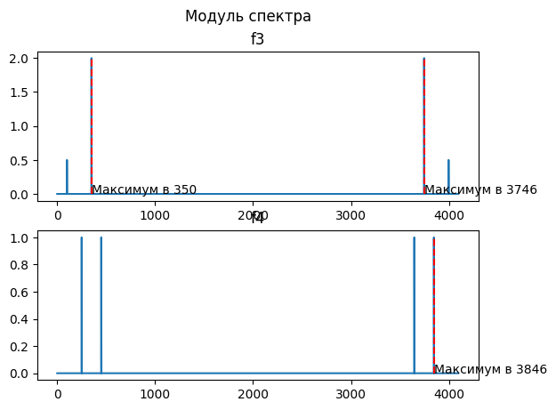

Рис. 2.2 - Модуля спектров

При сложении мы получим сложение графиков модуля спектров f1 и f2.

При умножении мы увидим более равномерное распределение амплитуд по спектрам.

1. Создадим сигнал на временном интервале 128. Зададим импульс на участке и получим его спектр (рис. 3.1)

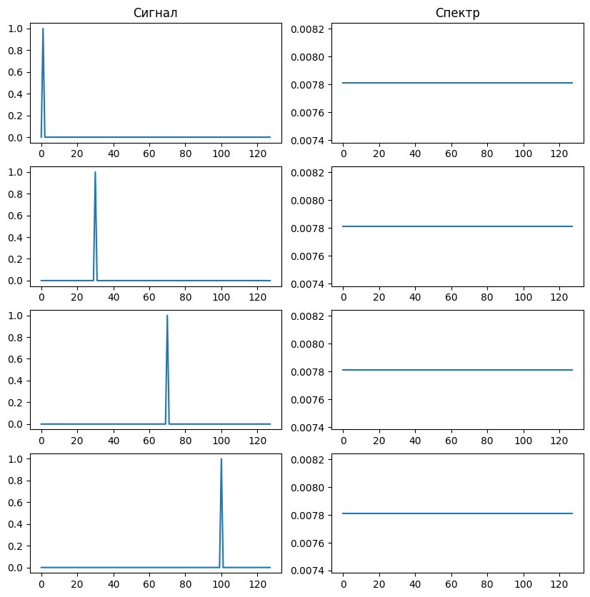

Рис. 3.1 – Результаты

Проведя анализ, заметим, что спектр не изменяется при сдвиге импульса.

1. Из пункта 3 возьмем импульс и в цикле for последовательно увеличивайте ширину импульса с шагом 8, наблюдая соответствующие изменения его спектра.

Рис. 4.1 – Графики спектров

При увеличении ширины импульса спектр становиться более выраженным.

Рассчитаем спектр вручную

**Выводы.**

Приложение

Код на python: